Муниципальное автономное общеобразовательное учреждение
средняя общеобразовательная школа №9
ст. Отрадная

Работа педагога-психолога с родителями учащихся 5-11 классов на сентябрь - октябрь 2020-2021 учебного года.
Уважаемые родители! Мы думаем, что обсуждение волнующих вас тем может быть полезным для вас и ваших детей.
1.Психологические особенности детей.
2.Адаптационный период пятиклассников.
3.Адаптатационный период десятиклассников.
4.Родители и дети – поиски взаимопонимания.
5.Неуверенность в себе.
6.Как помочь ребёнку стать уверенным?
7.Индивидуальное консультирование родителей.
8.Вопросы, волнующие родителей.

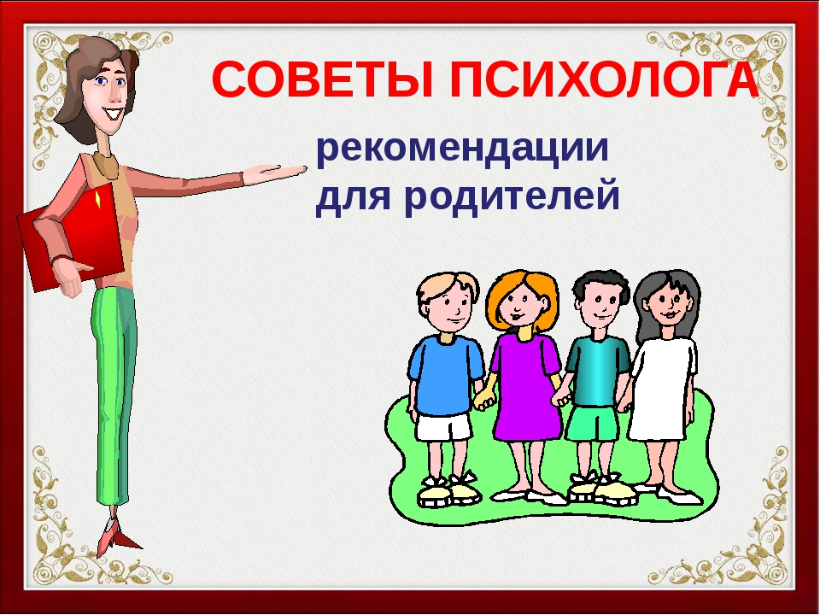

«Золотые правила» воспитания для родителей.

- Любите своего ребёнка, и пусть он никогда не усомнится в этом.
- Принимайте ребёнка таким, какой он есть, - со всеми достоинствами и недостатками.
- Опирайтесь на лучшее в ребёнке, верьте в его возможности.
- Стремитесь понять своего ребёнка, загляните в его мысли и чувства; чаще ставьте себя на его место.
- Создайте условия для успеха ребёнка; дайте ему возможность почувствовать себя умелым, удачливым.
- Не пытайтесь реализовать в ребёнке свои несбывшиеся мечты и желания.
- Помните, что воспитывают не слова, а личный пример.
- Не сравнивайте своего ребёнка с другими детьми, особенно не ставьте их в пример. Помните, что каждый ребёнок неповторим и уникален.
- Не рассчитывайте на то, что ребёнок вырастет таким, как вы хотите.
- Помните, что ответственность за воспитание ребёнка несёте именно вы.

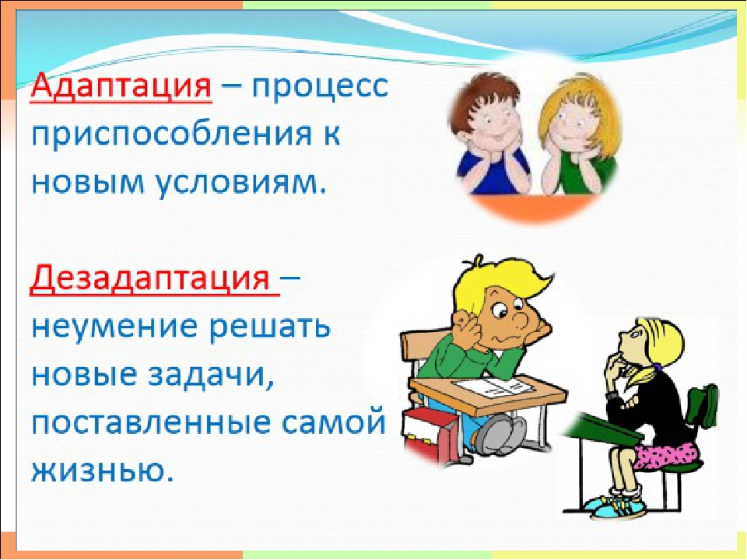

Признаки возникшей дезадаптации школьника.

Усталый, утомлённый внешний вид ребёнка.
Нежелание ребёнка делиться своими впечатлениями о проведённом дне.
Нежелание выполнять домашние задания.
Негативные характеристики в адрес школы, учителей, одноклассников.
Беспокойный сон.
Трудности утреннего пробуждения, вялость.
Постоянные жалобы на плохое самочувствие.

